

Sumário

Dados de Cadastro 3

1. Campus 3

2. Alunos Participantes 3

3. Período 3

4. Área Temática e Projetos 3

5. Ação 3

6. Descrição Geral da Atividade 4

7. Descrição da participação de cada aluno 4

Rafael Reis 4

Conclusão 5

Local onde o evento foi realizado 6

Comprovação 7

8. Comprovação 1 – Foto do grupo no local 7

9. Comprovação 2 – Produção do Gel de Hidrosilo 8

10. Comprovação 3 – Plantio utilizando o Gel de Hidrosilo 10

# Dados de Cadastro

## Campus

Campus Dutra – São José dos Campos (SP)

## Alunos Participantes

|  |  |  |
| --- | --- | --- |
| Número | RA | Nome |
| 1 | N256-AJ6 | Rafael dos Santos Reis |
|  |  |  |
|  |  |  |

## Período

Ano: 2024

Semestre: 2°

## Área Temática e Projetos

Meio Ambiente – Projeto de desenvolvimento sustentável

## Ação

Prestação de Serviços.

## Descrição Geral da Atividade

A atividade foi realizada em regiões interioranas na região Sul do Estado de Minas Gerais. Com o avanço das novas tecnologias e do setor agrônomo do país nota-se um crescimento no consumo e desperdício de água. Em se tratando de consumo, metade de toda a quantidade é utilizada somente no setor agrícola, sem distinção entre grandes produtores ou agriculturas familiares.

Visando combater o consumo exacerbado de água a empresa Instituto Granado apresentou no PIT Innovation Week uma nova tecnologia em gel, chamada “Hidrosilo”, capaz de irrigar corretamente um pé de hortaliça durante um mês, sem precisar de qualquer fator externo e consumindo menos água. Uma simples grama de hidrosilo pode armazenar entre 200 e 300ml de água e age como uma esponja até secar, quando vira potássio e se mantém disponível pra raíz da planta utilizar. Um quilo do material é suficiente para irrigar cerca de 100 a 200 mudas.

A participação ativa do aluno nessa atividade foi entrar em contato com os bairros mais afastados, distribuindo a ferramenta do Hidrosilo e direcionando o plantio correto, proporcionando uma valiosa experiência de comunicação com diferentes grupos sociais, aprendizado de novos e antigos costumes e o ensino da nova tecnologia.

## Descrição da participação de cada aluno

### Rafael Reis

Fui responsável pela ida ao local em Brasópolis – MG além de apresentar a nova tecnologia, oferecer auxílio para utilização e dicas de plantio. Toda a ação foi coordenada para que as famílias da região, de qualquer classe social, pudessem aplicar de fato novos métodos de plantio em seus terrenos, melhorando a qualidade do alimento consumido e diminuindo o gasto de água exacerbado.

# Conclusão

Ao finalizar a atividade extensionista pôde notar como diferentes grupos, pessoas e regiões realizam as mesmas atividades com métodos diferentes. Mesmo em áreas de mais difícil acesso, foi possível apresentar novas tecnologias, de custo acessível e grande efetividade que, futuramente, trarão grandes resultados tanto para o solo, quanto para o consumo de bens naturais. Foi possível conhecer diversas pessoas, de diferentes costumes, culturas e classes sociais, onde todos conversaram na mesma sintonia a fim de aplicar um novo método de plantio para a região.

# Local onde o evento foi realizado

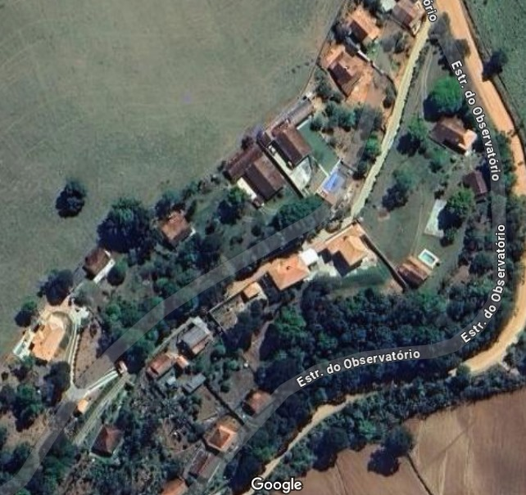Morro da Renata, Distrito Bom Sucesso, Brasópolis-MG

# **Comprovação**

## Comprovação 1 – Foto do grupo no local

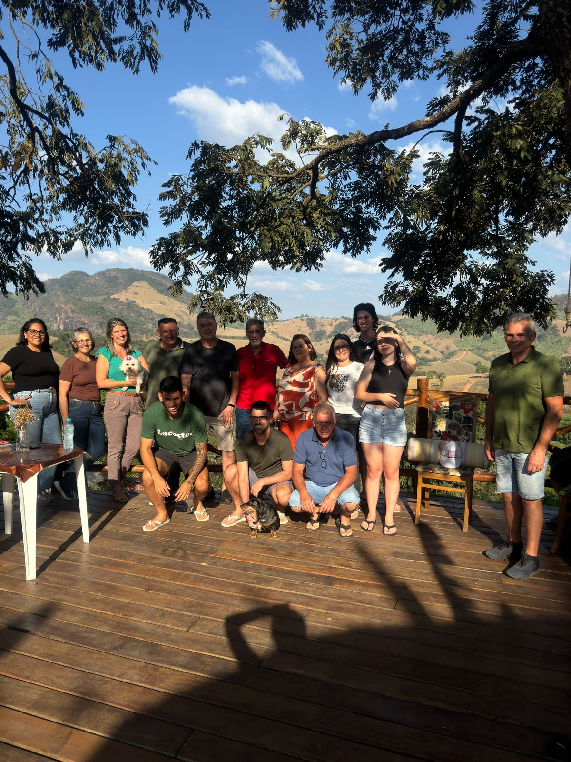

Fonte: Autoral

## Comprovação 2 – Produção do Gel de Hidrosilo

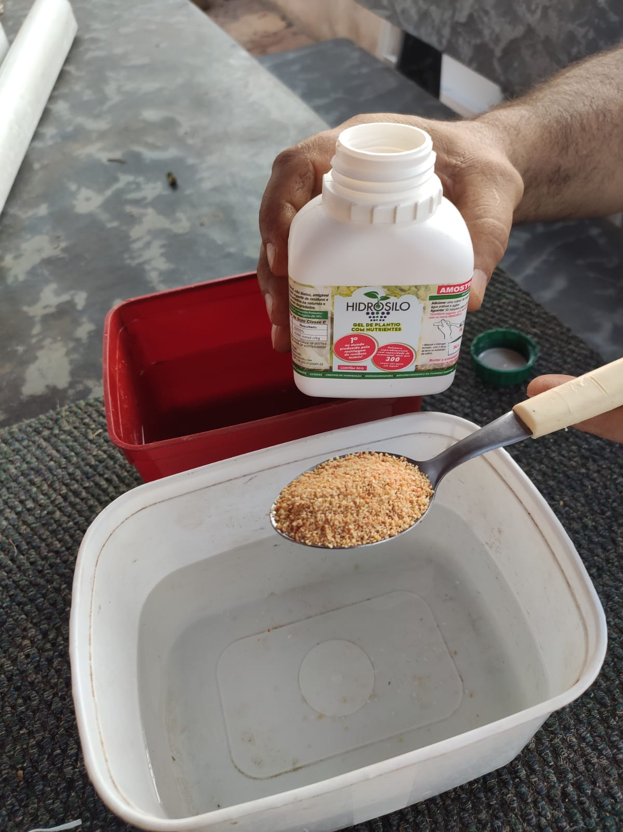

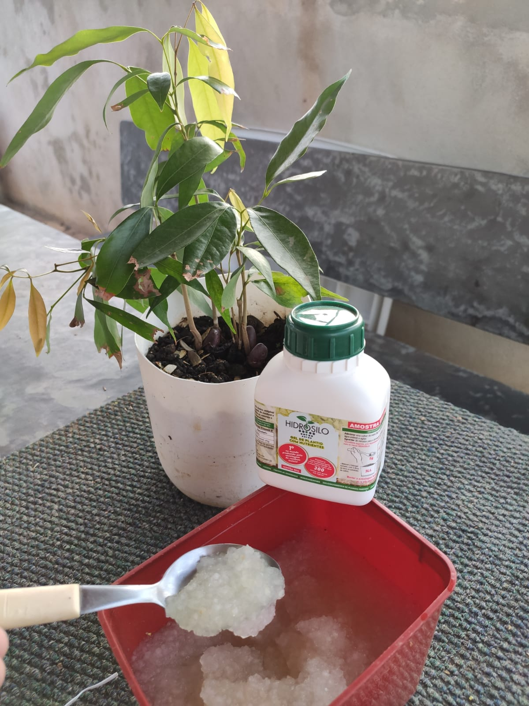

Fonte: Autoral

## Comprovação 3 – Plantio utilizando o Gel de Hidrosilo

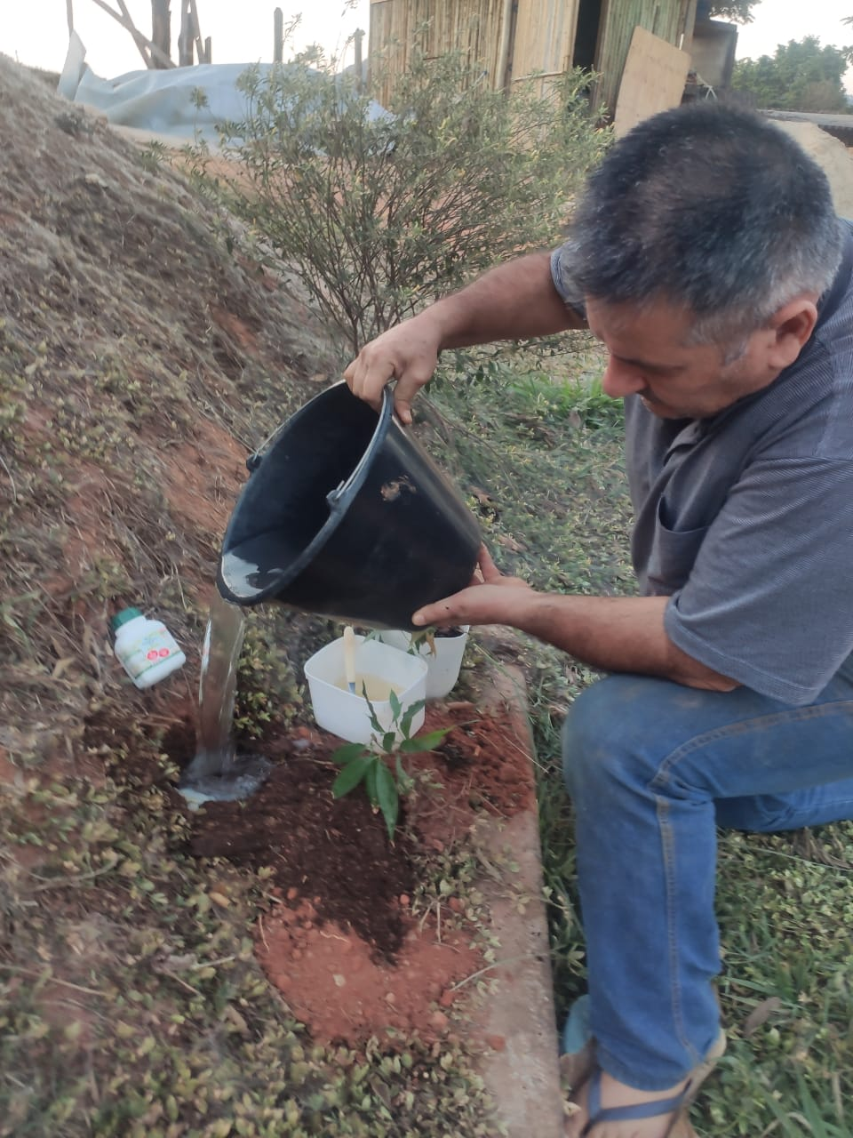

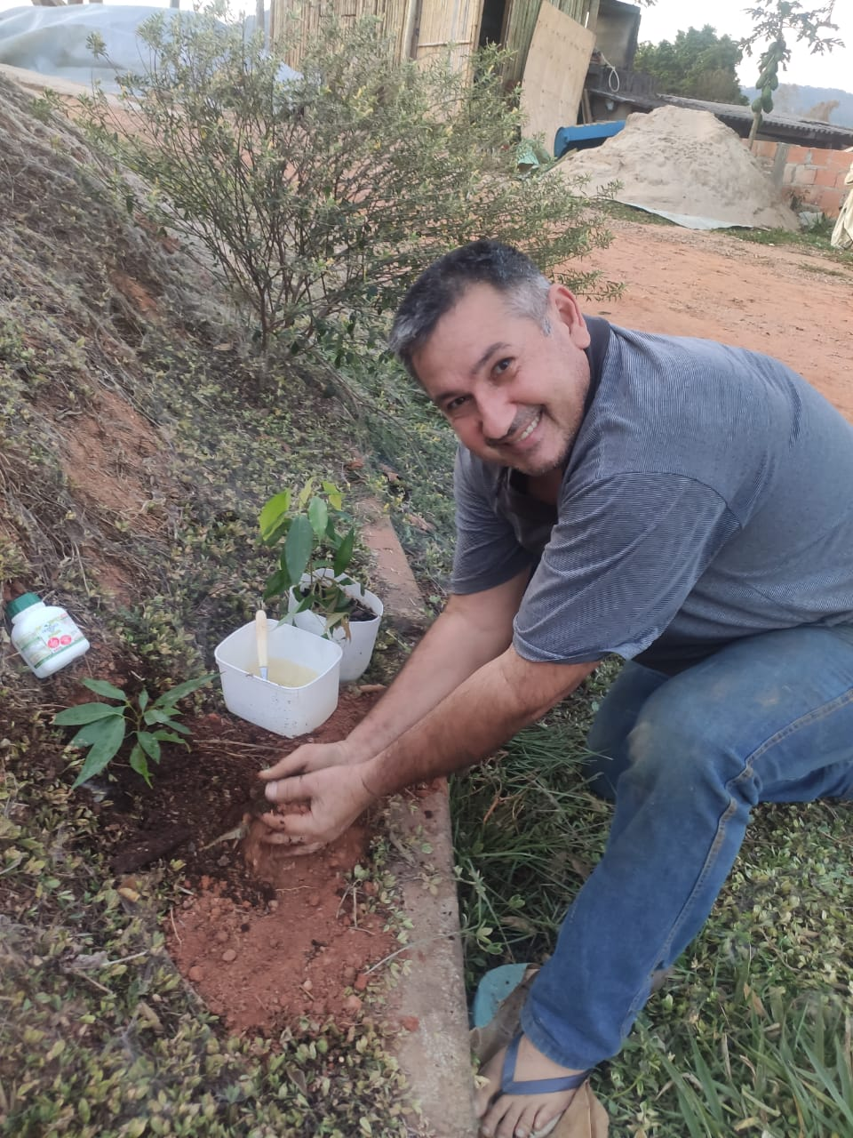Fonte: Autoral